GL-EXT600W智能无线IO模块说明书

一、 产品介绍 4
二、 硬件连接 6
1、 前面板布局 6
2、 模拟量输入接口 6
3、 开关量输入接线方式 10
4、 开关量输出接线方式 10
5、 RS485接口 11
6、 WiFi、以太网接口 11
7、 供电电源 12
三、 启动GL-EXT600W 13
四、 WiFi接入 14
1、 接入模块的WiFi网络 14
2、 登录WiFi路由器配置页面 14
3、 无线路由器模式参数（出厂模式） 15
五、 设置GL-EXT600W的基本参数 16
1、 扫描设备 16
2、 如果扫描不到设备，请检查如下情况 16
3、 修改设备IP 17
六、 进入产品的设置菜单 18
4、 进入Telnet管理菜单 18
5、 操作规则 18
七、 使用RS485端口 20
1、 建立本机的虚拟串口 20
2、 修改波特率等串口参数 21
3、 串口的数据处理模式 21
4、 串口的工作方案 22
八、 使用GL-EXT600W的IO及模拟量硬件 23
1、 概述 23
2、 Modbus TCP Server默认参数 23
3、 Modbus TCP Client默认参数 23
4、 通过RS485端口使用Modbus RTU协议 24
5、 使用Xframe测试设备 25
6、 使用Modbus Poll软件做为测试工具 29
7、 选择Modbus Poll连接 29
8、 定义Modbus基本信息 30
9、 开关量输入定义 31
10、 开关量输出定义 32
11、 模拟量输入定义 32
12、 更多的Modbus信息 33
13、 查看通讯报文 33
九、 IO Link协议简介 34
1、 概述 34
2、 报文格式 34
3、 协议样本及解释 35
十、 通过以太网配对使用GL-EXT600W 37
1、 概述 37
2、 IO Link的默认设置 37
3、 配置IO Link 38
4、 设置2台GL-EXT600W为配对模式 38
5、 测试配对 39
6、 与多个GL-EXT600W产品配对 39
十一、 RS485通讯方案一 将RS485 Modbus RTU设备或总线同时共享给以太网、RS485使用 41
1、 概述 41
2、 配置参数 41
1) 串口参数 42
2) 修改RS485模式为多主一从模式 42
3) 配置轮询频率及从机串口响应超时 42
6、 连接参数 43
7、 测试方法 44
1) 测试Modbus TCP主机 44
2) 测试Modbus RTU主机 45
3) 测试TCP/IP方式的Modbus RTU主机 46
十二、 RS485通讯方案二 将以太网 Modbus TCP设备同时共享给以太网、RS485使用 48
1、 概述 48
2、 配置参数 48
1) 修改GL-EXT600W主机接口模式为以太网 48
2) 串口参数 50
3、 连接参数 50
4、 测试方法 51
十三、 RS485通讯方案三 智能Modbus交换机,多上位机多下位机 52
1、 概述 52
2、 配置参数 53
1) 修改GL-EXT600W方案为“智能Modbus交换机,多上位机多下位机” 53
2) 将端口3改为上位机接口 53
3) 串口参数 54
3、 连接参数 54
4、 测试方法 54
5、 修改Modbus地址分配表 54
6、 与其他模式的区别 55
十四、 RS485通讯方案四 标准串口服务器 56
1、 概述 56
2、 配置参数 56
1) 修改GL-EXT600W方案为“标准串口服务器” 56
2) 置指定串口为Client模式 56
3) 串口参数 57
3、 连接参数 57
十五、 RS485通讯方案五 自学习式透传 58
1、 概述 58
2、 配置参数 58
1) 串口参数 59
2) 配置为此模式 60
3) 配置轮询频率及从机串口响应超时 60
3、 连接参数 60
4、 测试方法 61

- 产品介绍
GL-EXT600W同时集成了功率型继电器、多用途开关量输入、8路模拟量采集，3路工业级保护RS485端口。

GL-EXT600W集成了WiFi路由器模块，最多可支持2000个TCP/IP连接，最高无线速率可达135Mbps。多个手机、pad、电脑可通过WiFi直接与GL-EXT600W进行通讯。

WiFi路由器模块在产品内部通过以太网与GL-EXT600W的主板连接，等效于将GL-EXT600W挂接到WiFi路由器的LAN口。所以GL-EXT600W产品有2个IP地址。
WiFi路由器默认IP为192.168.16.254
GL-EXT600W的默认IP为192.168.16.50

采用这种方式可以实现多个主机通过WiFi并发使用GL-EXT600W所有功能。

GL-EXT600W产品支持多主机通讯，可独立支持多个手机、平板APP同时通过WiFi读写数据。以太网、串口、云主机也可以同时与GL-EXT600W通讯。

GL-EXT600W非常易用，支持标准的Modbus TCP/RTU协议，与各类组态软件、触摸屏等主机无缝对接。

GL-EXT600W产品集成3个串口具备AiGW300智能多主机网关功能。可以支持多主机同时读写一个串口下位机或总线，例如串口1、2接上位机，串口3接下位机，1，2口可以同时读写3口的串口下位机数据，此功能全自动运行，无需编程。串口也可以设置为透明传输模式。

任意一个串口也可以设置为读写本机硬件的Modbus RTU串口，PLC、HMI、电脑都可以通过串口读写、控制GL-EXT600W。

GL-EXT600配置如下：
项目 | 配置
硬件配置 | 32位CPU/32M SDRAM内存
RS485端口 | 具备3个的通用型RS485端口，支持RS485串口服务器模式及RS485多主对一从、多主对多从的智能网关功能。也可用于读取、控制本机硬件（Modbus RTU协议）。
开关量输入 | 支持8路无源开关的干节点信号，例如防盗、烟感探头、按钮、开关等。也支持带DC0～24V电压的NPN、PNP湿节点信号。
开关量输出 | 支持8路继电器输出，可直接控制AC220V火线回路，最大功率为AC220V/150W
模拟量输入 | GL-EXT600A1W | 8路4～20mA电流环输入，内置采样电阻，不支持对外供电。
模拟量输入 | GL-EXT600A2W | 8路0～5V电压输入，此型号通过外接250欧姆采样电阻，也可以支持4～20mA电流环输入。
模拟量输入 | GL-EXT600A3W | 8路0～10V电压输入。
WiFi及以太网 | 集成WiFi路由器，支持1个WAN口，2个LAN口，支持PPPOE拨号。WiFi路由器支持标AP模式（默认）,桥接模式。  通过2个LAN口多台GL-EXT600W可实现以太网级联功能。同时也可接入任何符合10/100Mbps以太网的设备，比如路由器、摄像头、电脑等
通讯协议 | 同时支持Modbus TCP、Modbus RTU及支持开关量主动上传的IO Link协议。其中Modbus TCP Server和IO Link可支持8～32主机连接。
IO配对功能 | 在使用IO Link协议时，单台GL-EXT600W可以同时与32个GL-EXT600W进行配对使用，双向的将开关量输入透传到对方的开关量输出。
互联网数据传输支持 | GL-EXT600W的硬件和RS485均支持客户端模式，可以指定连接至指定IP或域名，用于通过互联网连接至动态域名进行通讯。
供电/安装 | DC8～36V/2A宽压供电
可靠性 | 工作温度-30～+85摄氏度，湿度%0~%95无凝露。所有接口都有ESD15KV防护，电源部分具备工业级抗浪涌、抗高频干扰设计。
安装方式 | 导轨或桌面安装。

- 硬件连接
  - 前面板布局

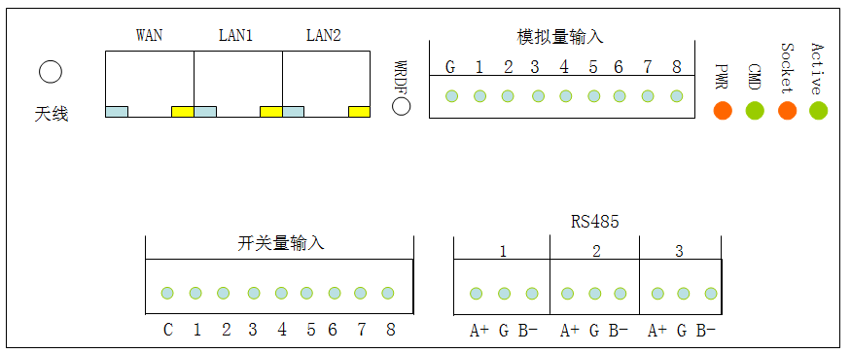

  - 模拟量输入接口

GL-EXT600W根据模拟量输入类型，共分为下列3个型号，这3个型号除了模拟量输入之外，其他配置完全相同。

GL-EXT600A1W：8路4～20mA电流环输入，内置采样电阻，不支持对外供电。
GL-EXT600A2W：8路0～5V电压输入，此型号通过外接250欧姆采样电阻，也可以支持4～20mA电流环输入。
GL-EXT600A3W：8路0～10V电压输入。

模拟量输入类型支持客制化订单，可根据客户需求定制不同的模拟量输入端口。

注意！接线前，请根据设备型号检查与对端的模拟量信号类型是否匹配，如果接入的模拟信号与设备的输入类型不匹配，可能会损坏设备的模拟量采集功能。

- Gl-EXT600A1W模拟量输入类型为8路4～20mA，按照下列方式接线。

产品内部已经集成了高精度采样电阻，所以只能用于4～20mA信号的输入。具体接线方式以下图为准。

出于安全考虑，设备不直接支持对变送器的DC24V供电，可从电源端子引出对变送器的供电电源线。
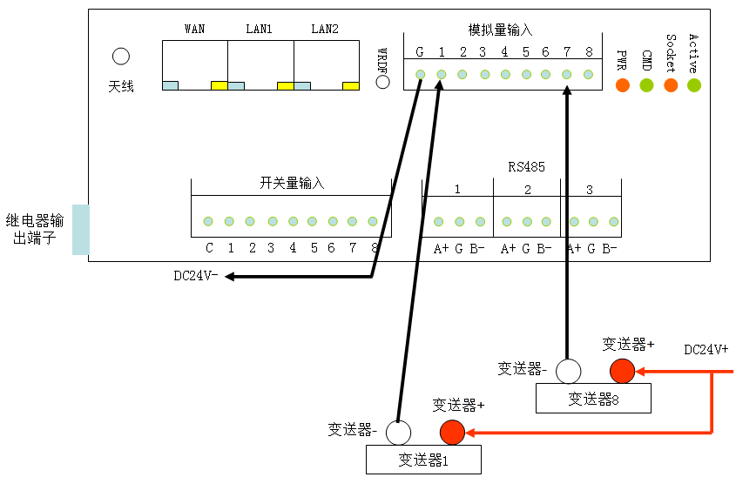

- Gl-EXT600A2W模拟量输入类型为0～5V，按照下列方式接线。

注意！此型号将0～5V模拟量电压直接输入进ADC芯片，所以输入电压不能超过5V，否则将损坏ADC芯片。

此型号的0～5V模拟量输入通道，通过在外部串联一个250欧姆采样电阻，也可以采集4～20mA电流环信号，只是精度受串联的电阻影响。

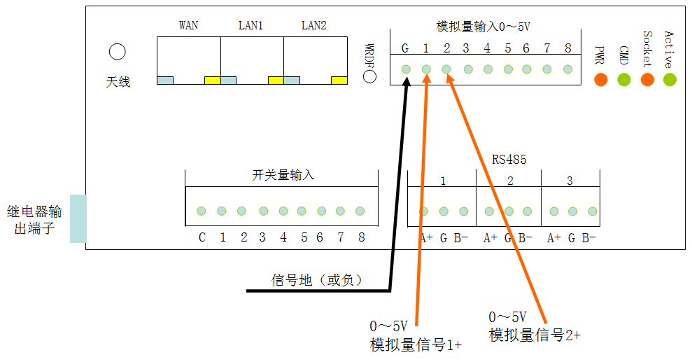

- Gl-EXT600A3W模拟量输入类型为0～10V，按照下列方式接线。

此型号采用高精度分压电阻，将0～10V电压降为0～5V后进行数字化采样，所以输入电压不能超过10V，否则将会损坏ADC芯片。
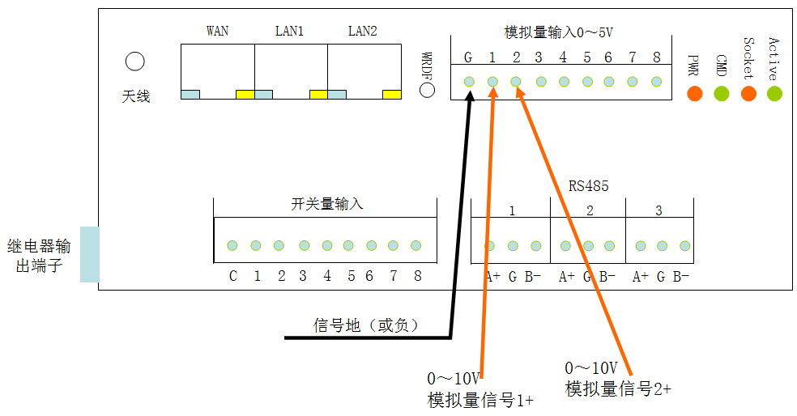

  - 开关量输入接线方式
产品提供了8路DI信号输入，可以支持无电压的干节点信号和有电压的湿节点信号。
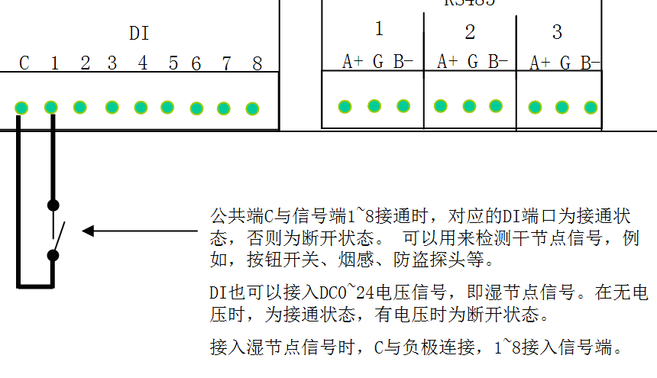
  - 开关量输出接线方式

产品提供了8路大功率继电器输出，可以直接用于控制直流电源或者AC220V回路。

在控制AC220V回路时，应该按照下图方法接线，控制用电设备的火线通断。
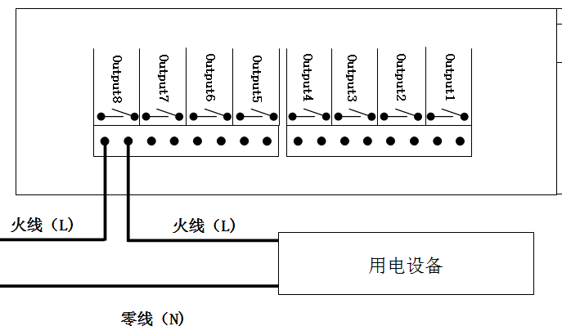

警告！
产品集成的继电器功率有限，如果控制设备超过AC220V/150W，需要通过控制交流接触器，再控制对端设备。产品集成的每个继电器可以控制1个或多个交流接触器。不同型号的交流接触器的控制电压也都不相同。从DC12V至AC220V不等。本机继电器都可以进行控制。

  - RS485接口
本产品集成了3个RS485端口，均采用工业级隔离设计，每个端口可驱动64个下位机。注意！可驱动下位机数量同时也受下位机所用芯片及线路质量影响。

RS485端口连接并无特殊要求，按照标准的A+接A+，B-接B-方法连接即可。

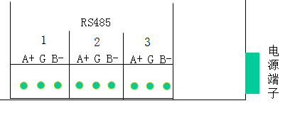
但需要注意以下情况：

在干扰严重或雷击频繁的环境，应使用屏蔽双绞线，并将所有RS485设备的地、通讯线屏蔽层和G端子接到一起，然后良好的接入大地。

  - WiFi、以太网接口
天线：WiFi 天线。
WAN口：广域网网口，用于连接宽带上网线路，支持PPPOE拨号、支持VPN拨号。
LAN口：局域网网口
通过WiFi和LAN口可以使用GL-EXT600W的所有功能。

LAN1、LAN2均为标准的以太网交换机接口，可以接入任何10/100Mbps网络设备，并且支持网线自动翻转，任意端口都支持与其他交换机进行级联。

WiFi与以太网LAN口可以同时工作，并且，GL-EXT600W支持多主机通讯。多个手机、pad、笔记本可以通过WiFi与GL-EXT600W进行通讯。同时，电脑、PLC、HMI等设备，也可以通过网口和串口与GL-EXT600W进行通讯，所有通讯都可以并发运行。
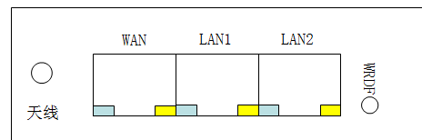

WRDF：WiFi路由器模块的恢复出厂值按钮，在正常工作状态下，按住WRDF按钮3秒钟，然后松手，等待1分钟后，WiFi路由器模块即可恢复为出厂设置。

出厂设置为：
WiFi路由器内网IP地址：192.168.16.254/255.255.255.0
WiFi路由器DHCP范围：192.168.16.100～192.168.16.200
GL-EXT600W网关IP地址：192.168.16.50/255.255.255.0

  - 供电电源
GL-EXT600W产品为宽压设计，可以在DC8～36V电压范围内工作，设备功率为5瓦。

请按照外壳文字说明连接电源正负极，GL-EXT600W具备接反保护功能，在供电正、负极接反时，设备不会工作，也不会损坏，改为正确接法后，GL-EXT600W即可正常工作。

使用过程中，如果由于供电电源超过上述规定而造成的损失，不在免费保修范围之内。

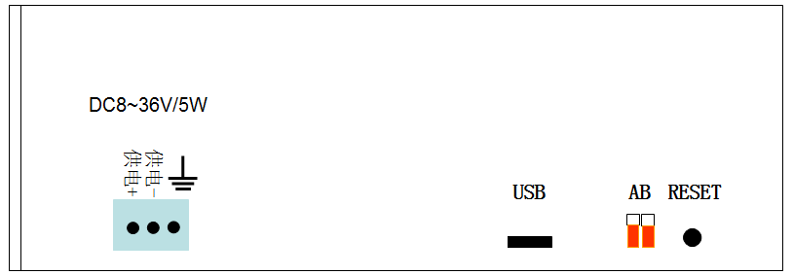

注意！A1型号的设备供电与4～20mA模拟量电流环是分开的，不能给变送器供电。所以在使用电流环输入时，需要额外使用一个DC24V电源为变送器供电。

- 启动GL-EXT600W

将电源适配器接入GL-EXT600W，正常情况下，PWR指示灯将为长亮状态，Active指示灯为一秒钟闪一次。CMD与Sokcet为常灭状态。

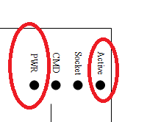

如果上电后，PWR指示灯长亮，而Active指示灯不闪烁，请检查供电电源是否能达到最低要求的8V。

GL-EXT600W可以用直连或交叉网线与电脑、交换机连接。

正确接入以太网后，如果是100Mbps以太网速率，绿灯与黄灯同时长亮，在有数据通讯时，黄灯会闪烁。

如果为10Mbps以太网速率将只有黄色指示灯长亮，有数据通讯时，黄灯闪烁。

在确认供电及以太网正常后，即可通过Xframe软件配置GL-EXT600W

也可以使用笔记本电脑，通过WiFi连接管理GL-EXT600W，关于WiFi连接说明，请参考后面章节。

- WiFi接入

  - 接入模块的WiFi网络
GL-EXT600W默认为无线路由器模式，所以可以用笔记本扫描WiFi网络，找到“HI-LINK”开头的无线热点。
如下图所示，其中HI-LINK为固定名称，之后的2DAA为随机编码，防止重名。
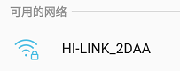

然后选择连接，并输入密码，GL-EXT600W默认的WiFi密码为：12345678
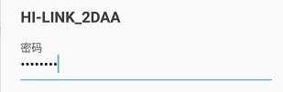

完成后，即可成功连接至GL-EXT600W的无线网络。此时在笔记本电脑上使用Xframe软件即可搜索、扫描、修改网关IP，也可以通过浏览器配置WiFi路由器相关参数。

  - 登录WiFi路由器配置页面
在成功连接GL-EXT600W的WiFi网络后，启动浏览器，在地址栏输入192.168.16.254回车，即可进入WiFi路由器配置界面

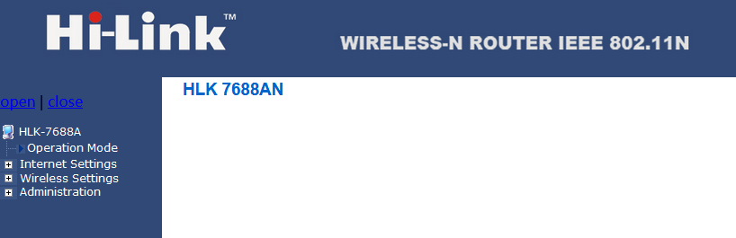

单击Operation Mode（运行模式），会显示当前的运行模式及所支持的运行模式。
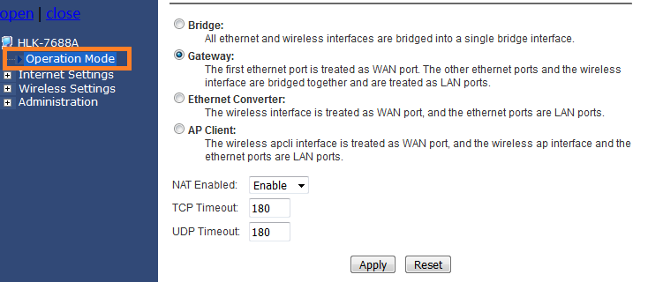
GL-EXT600W的WiFi路由器模块支持下列工作模式：
- Bridge网桥模式，又称WDS模式。此模式可以使GL-EXT600W加入一个已经存在的主WiFi网络，从而形成一个大的WiFi网络，GL-EXT600W与主WiFi网络之间数据传输是透明的，没有任何限制。所以，这种模式下，任何接入主WiFi网络的设备均可与GL-EXT600W进行通讯。同时GL-EXT600W也可以为附近的WiFi设备提供无线漫游接入服务，可以提高网络覆盖范围 。
- Gateway模式（出厂默认），又称无线路由器模式，此模式与常用的无线路由器功能完全相同。此模式允许通过WiFi、LAN口接入各种网络设备，接入网络设备均可与GL-EXT600W进行通讯。而WAN口可接入宽带网线进行PPPOE拨号上网。成功拨号后，WiFi、LAN口及GL-EXT600W设备均可通过宽带进行互联网通讯。
- Ethernet Converter：以太网转换模式，此模式下WiFi口功能被切换成WAN口功能，而以太网的WAN口、LAN口均作为LAN口功能来使用。此模式不常用。
- AP Client：客户端模式，此模式可以使GL-EXT600W接入已存在的WiFi网络，在此模式下WiFi同时支持WAN口和LAN口功能，而以太网的WAN口、LAN口均作为LAN口来使用。
注意！此模式虽然也可以使GL-EXT600W接入主WiFi网络，但是此模式下GL-EXT600W是作为网关存在，不是透明传输，这意味着有外网、内网之分。GL-EXT600W和其所连接的WiFi、以太网设备在内网，主WiFi是外网。内网设备可以ping通外网所连接的设备，并且可以用Client方式进行通讯。但是外网设备无法ping通内网设备，除非设置端口映射或者DMZ主机，否则外网设备无法直接与内网设备通讯。
上述模式的详细配置步骤，请参考《WiFi路由器配置手册》

  - 无线路由器模式参数（出厂模式）
此模式为出厂模式，参数配置如下：
WiFi路由器内网IP地址（也是网关地址）：192.168.16.254/255.255.255.0
WiFi路由器DHCP范围：192.168.16.100～192.168.16.200
GL-EXT600W网关IP地址：192.168.16.50/255.255.255.0
WiFi名称：HI-LINK_开头加4个随机码。
默认WiFi密码：12345678

使用笔记本通过WiFi或LAN口连接GL-EXT600W，然后按照下述章节即可配置使用GL-EXT600W所有功能。

- 设置GL-EXT600W的基本参数

首先安装的Xframe软件，如果没有此软件或者软件版本过低，请联系我公司售后服务人员，我公司将用电子邮件方式发送给您。

  - 扫描设备
选择“扫描应用可识别设备”菜单。
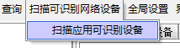

设备探测器可以搜索到GL-EXT600W，如下图所示。
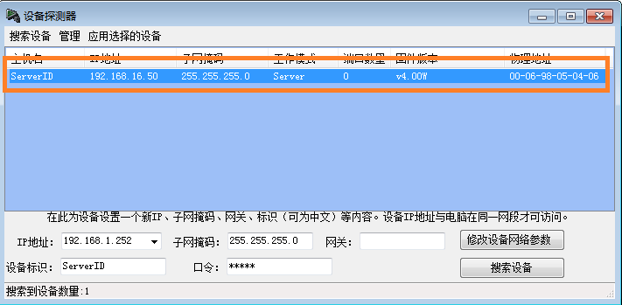

  - 如果扫描不到设备，请检查如下情况

- 将电脑设置为固定IP。
- 关闭电脑的防火墙软件。
- 如果是笔记本电脑通过以太网电口连接GL-EXT600W，请暂时禁用笔记本的wifi及其他不用的网络连接。
- 如果是双网卡电脑通过以太网电口连接GL-EXT600W，请暂时禁用其他不用的网卡。
- 检查设备的Link指示灯（黄色指示灯）是否长亮，如果不亮，请检查网线、RJ45头等电气问题。
- 如果是通过WiFi访问，请检查是否成功接入了GL-EXT600W的WiFi网络。

  - 修改设备IP

设备探测器窗口中，选中扫描到的设备，然后在IP地址栏中输入新的IP，此IP应该与电脑在同一网段，并可互相访问。单击修改设备网络参数按钮即可修改完毕。
GL-EXT600W的IP可以与WiFi路由器的IP在不同网段，但是必须与电脑在同一个网段。
修改IP后，单击搜索设备，即可刷新显示。
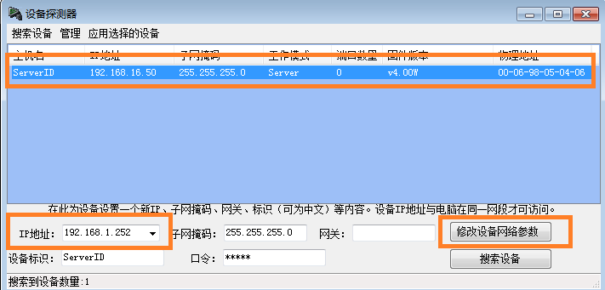

- 进入产品的设置菜单
  - 进入Telnet管理菜单
在设备探测器中，选中扫描到的，然后在管理菜单中，选择使用Telnet管理此设备。
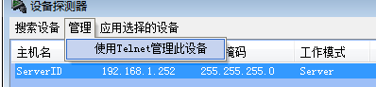

出现下图提示时，输入口令，默认口令为全小写的admin
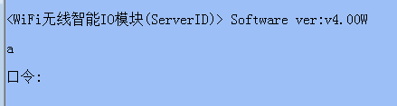

登录后，即可看到设备的主管理菜单。
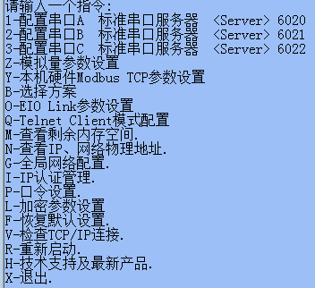s

  - 操作规则
输入菜单项前面的字母或数字即可进入相应的功能选项。例如输入3即可进入配置下位机串口参数项。
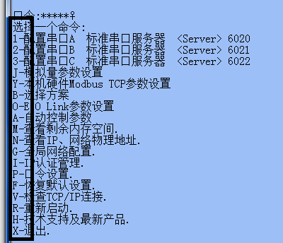

输入数值前的数字即可选择该值。其他未用参数直接回车即可跳过。回车至主设置菜单后，设置项将自动保存。
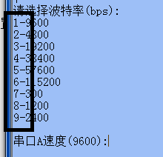

- 使用RS485端口

  - 建立本机的虚拟串口
出厂时GL-EXT600W的3个RS485端口均为透明的RS485转以太网模式，可以通过Xframe映射出虚拟的COM口来使用。

在设备探测器中，选中扫描到的GL-EXT600W设备，然后选择“应用选择的设备”， Xframe软件会自动建立3个虚拟的COM口。
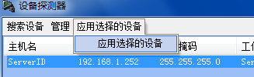

应用后，建立了3个COM供应用软件使用，分别是COM12，COM13，COM14。

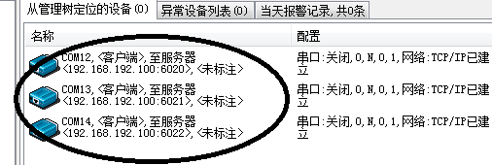
串口服务器模式下，GL-EXT600W监听3个TCP/IP端口，对应3个RS485端口，如截图所示。

COM12连接至GL-EXT600W的6020端口，对应RS485的端口1。
COM13连接至GL-EXT600W的6021端口，对应RS485的端口2。
COM14连接至GL-EXT600W的6022端口，对应RS485的端口3。

如果网络没有问题，将会提示“TCP/IP已经建立”，否则请检查本机防火墙是否屏蔽了Xframe，以及以太网连接是否正常。

建立所有COM口默认都是关闭状态，需要使用其他应用软件打开这些COM，这些软件包括：组态软件、串口调试工具、串口设备所带的测试工具等。

  - 修改波特率等串口参数

输入准备配置串口的编号，即可进入此串口的配置菜单。
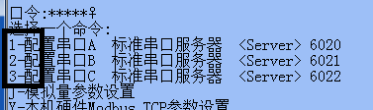

指定波特率，数据位，校验位和停止位，如果不需要修改，直接按回车跳过。
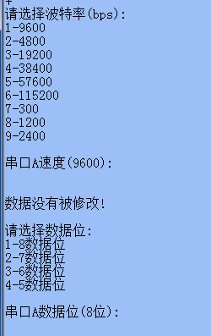

  - 串口的数据处理模式
共支持3种模式，默认为自动。
自动模式：由设备本身根据方案进行选择。
强制为串口服务器：在使用其他非串口服务器方案时，可以将指定串口强制为串口服务器模式。
强制为本机Modbus RTU串口：指定此RS485口用于控制读取本机的IO、模拟量等各类资源。GL-EXT600W在此端口使用Modbus RTU协议通讯，任何支持RS485和Modbus RTU协议的主机都连接至此RS485口。

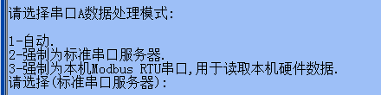

  - 串口的工作方案
GL-EXT600W串口所具备的功能与我公司的智能RS485网关完全相同。
在管理菜单中输入b选择方案，即可选择串口的工作方案。

支持如下几种工作方案。
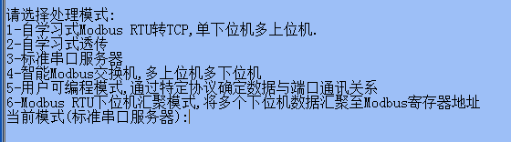

上述方案的具体功能及作用，请参考下面章节的详细描述。

- 使用GL-EXT600W的IO及模拟量硬件

  - 概述
GL-EXT600W硬件功能通过Modbus TCP和Modbus RTU协议来进行访问。
任何组态软件、触摸屏等支持Modbus TCP、Modbus RTU的主机的产品均可以无缝的使用GL-EXT600W的硬件资源。

对Modbus TCP协议的支持：
GL-EXT600W同时支持标准的Modbus TCP Server模式和用于互联网的Modbus TCP Client模式。

对Modbus RTU协议的支持：
GL-EXT600W的任意一个RS485端口均可设置为读取、控制本机硬件功能。上位机可以通过此RS485端口，使用Modbus RTU协议读取、控制GL-EXT600W硬件。

  - Modbus TCP Server默认参数

Server模式的Modbus TCP端口：502
默认支持连接数量：4个主机连接
最大可支持连接数量：16个主机连接
Server的TCP/IP超时时间：20秒，达到超时值未能从主机接收到数据，GL-EXT600W将中断此TCP/IP连接。

  - Modbus TCP Client默认参数

注意！GL-EXT600W的Modbus TCP Client并不是作为Modbus主机连接至下位机。GL-EXT600W仍然作为Modbus TCP下位机，但是与标准的Modbus TCP Server不同，Client模式下由GL-EXT600W主动发起连接，通常用于互联网访问GL-EXT600W的方案。

此模式需要配合GW100网关使用，此网关可在中心端将Client模式转换为Server模式，为传统的Modbus TCP主机提供访问支持。

Client模式的获取IP方式：默认为指定IP，可指定域名。
Client模式的Modbus TCP主动连接IP：192.168.1.100
Client模式的Modbus TCP主动连接端口：502
Client的TCP/IP超时时间：20秒，达到超时值未能从主机接收到数据，GL-EXT600W将中断此TCP/IP连接。
最大可支持Client连接数量：6个连接，默认全部禁用。
尝试连接服务器间隔：10秒，如果GL-EXT600W未能连接到指定IP，将等待此间隔时间后从新连接。

  - 通过RS485端口使用Modbus RTU协议
首先强制RS485口为“强制为本机Modbus RTU串口,用于读取本机硬件数据”
登录管理菜单，输入串口前面的编号，配置串口参数
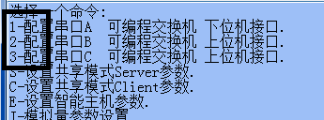
回车至“请选择串口A数据处理模式:”，如图所示，然后输入3，将此串口设为“3-强制为本机Modbus RTU串口,用于读取本机硬件数据.”即可
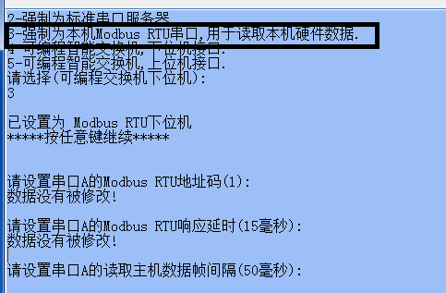

此RS485设置为Modbus RTU下位机后，需要设置以下参数：
Modbus RTU地址码：同标准的RS485 Modbus RTU设备一样，需要为GL-EXT600W设置正确的地址码。

Modbus RTU响应延时：GL-EXT600W在收到上位机报文后，等待此参数的时间后，再向上位机返回应答报文。用于兼容慢速上位机。

读取主机数据帧间隔：又称组帧间隔，如果GL-EXT600W在指定的间隔时间内没有收到数据，将串口数据进行打包，送入Modbus RTU处理模块。

配置完成后的截图。
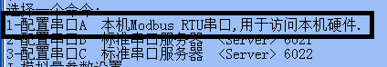

  - 使用Xframe测试设备

Xframe我为公司开发的免费测试工具。
- 添加驱动
选择模块管理->添加模块
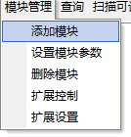
选择“GL-EXT、GL-IO控制器管理、编程界面”
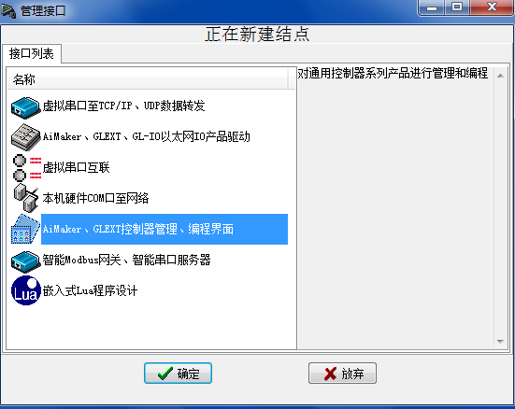

选择GL-EXT600W驱动后，单击确定。

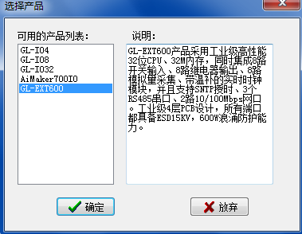

在黑色框中输入对单的IP地址
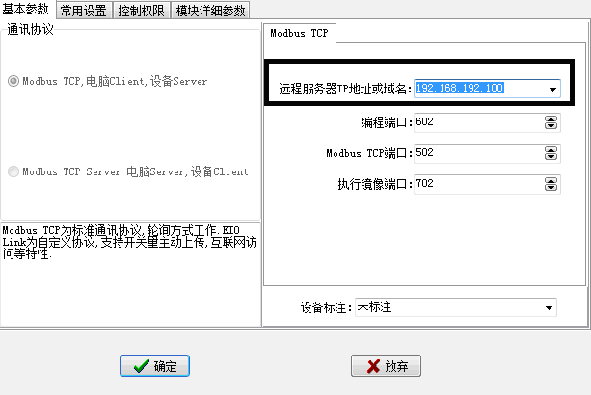

确定后，将会出现下列截图。显示“TCP/IP已建立”为网络通讯正常，否则请检查网络。
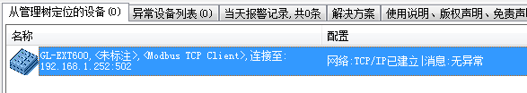

- 进入扩展控制
在驱动上单击右键，选择扩展控制。
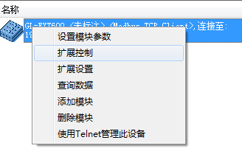

进入扩展控制后，显示IO控制界面。
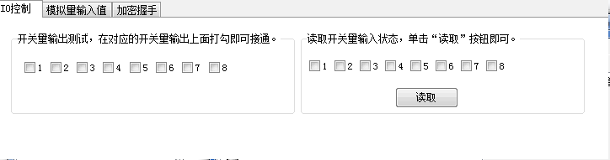
在开关量输出界面上打勾，对应的继电器即可接通。同时在界面的下方显示命令对应的收发报文，均为16进制显示。
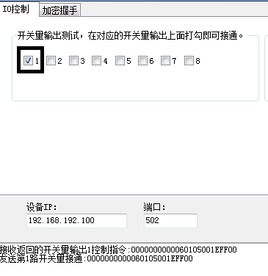

短接DI输入的C和1端子，然后单击“读取”按钮，即可看到开关量输入1的状态变为接通。
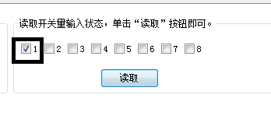

读取模拟量
单击“模拟量输入值”页，可以分别读取电流、电压和原始AD值。
在界面底部会显示读取模拟量的发送和读取的数据。
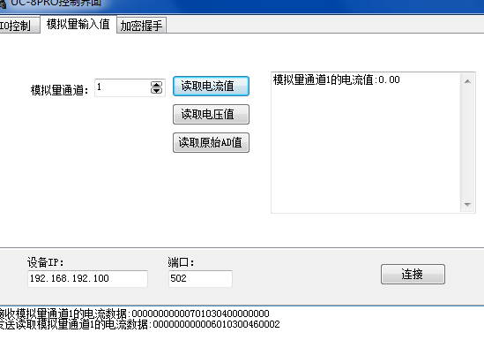

  - 使用Modbus Poll软件做为测试工具
此工具为标准的Modbus协议测试软件，如果可以通过此软件测试，即可兼容所有支持Modbus协议的软件和主机。

  - 选择Modbus Poll连接
选择Connection，Connect
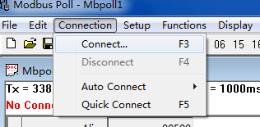
使用Modbus TCP连接的配置图：
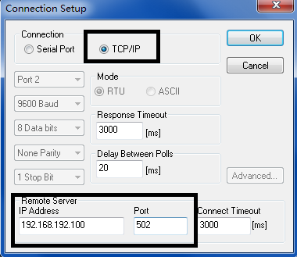

使用Modbus RTU连接的配置图，选择Serial Port模式，并且选择正确的串口(Port)和波特率、校验位、停止位等。
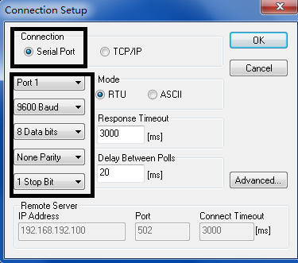

  - 定义Modbus基本信息
在Setup菜单中选择“Read/Write Definition”进入Modbus信息定义
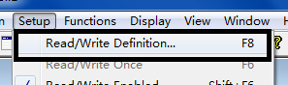

SalveID：下位机地址，Modbus RTU时有效。
Function：功能码，01为读取开关量输入，03读取模拟量输入。
Address：Modbus寄存器地址。
Quantity：读取寄存器数量。
详细定义请参考后面的章节。
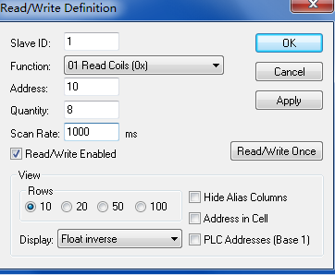

  - 开关量输入定义
地址码（Slave ID）：下位机地址码，Modbus RTU协议时有效。
功能码（Function）：01，02
寄存器地址（Address）：从10起（十进制）至17
寄存器数量（Quantity)：1至8，对应DI的1～8
数据类型：bit
Modbus Poll定义截图
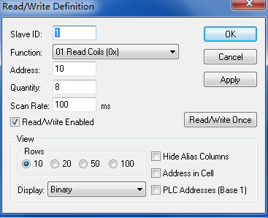

数据报文样本
发送：00 00 00 00 00 06 01 02 00 0A 00 08
接收：00 00 00 00 00 04 01 02 01 00

  - 开关量输出定义
地址码（Slave ID）：下位机地址码，Modbus RTU协议时有效。
功能码（Function）：05
寄存器地址（Address）：从30起（十进制）至37
Modbus Poll定义截图
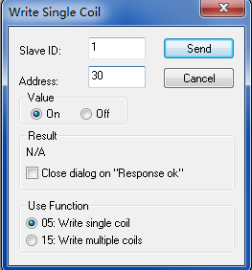
数据报文样本
发送：00 00 00 00 00 06 01 02 00 0A 00 08
接收：00 00 00 00 00 04 01 02 01 00

  - 模拟量输入定义
地址码（Slave ID）：下位机地址码，Modbus RTU协议时有效。
功能码（Function）：03
寄存器地址（Address）：从70起（十进制）至77
寄存器数量（Quantity)：16，浮点数数据，2个寄存器地址1个模拟量数据。
数据类型：反转float，即大端格式的float数据类型。

Modbus Poll定义截图，测试时，需要将显示格式改为Float inverse（反转浮点数）。
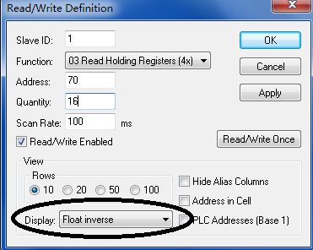

数据报文样本
发送:00 00 00 00 00 06 01 03 00 46 00 08
接收:00 00 00 00 00 13 01 03 10 41 0E 14 7B 3D A3 D7 0A 00 00 00 00 00 00 00 00

  - 更多的Modbus信息
请参考《Modbus TCP通讯协议V3协议》文档。

  - 查看通讯报文
选择Display菜单，选择Communication菜单项目。
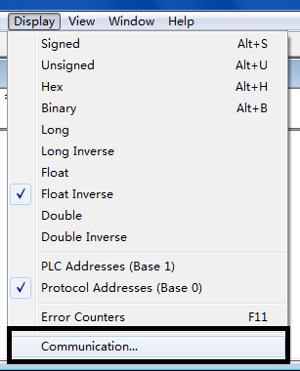

Tx为发送至GL-EXT600W的报文，Rx为从GL-EXT600W接收到的应答报文。
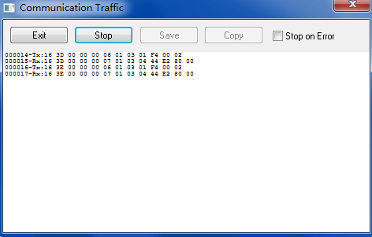

- IO Link协议简介

  - 概述
IO Link协议为专有协议，此协议的用于开关量状态主动上传、GL-EXT600W配对透传IO、互联网访问等功能。

IO Link协议有如下特点：
    - 7字节定长数据包。
    - 可同时工作在Server和Client模式。
    - 定时刷新，只要与上位机机成功建立连接，就会以6秒间隔发送自身当前的开关量输入状态。
    - 开关量主动上传，在自身开关量输入状态发生变化时，立即向上位机发送自身的开关量输入状态。
    - 上位机可以发送报文控制一个通道的开关量输出，也可以同时指定多个通道的开关量输出状态。
    - Client模式下，可支持连接至公网IP或通过动态域名解析获得IP连接至上位机。

  - 报文格式

注意！如无特殊说明，以下的所有数据均为16进制。

命令码 | 状态码 | 数据1 | 数据2 | 数据3 | 数据4 | 数据5
00 | 00 | FF | 00 | 00 | 00 | 00

样本（十六进制）：[00] [00] [FF 00 00 00 00]

报文解释
[00]：命令码
[00]：状态码
[FF 00 00 00 00]：5字节数据区，根据命令码不同，数据有不同的解释。

  - 协议样本及解释

- 00命令码，状态更新命令

样本：[00] [00] [01 00 00 00 00]

IO定时发送给对端主机的开关量输入状态报文。

[00]：命令码00
[00]：状态码默认为00
[01 00 00 00 00]：数据区，为1-40路开关量输入状态数据，5个字节用来指示40路开关量输入的状态，每个bit指示一路开关量输入状态，0为断开，1为接通。

GL-EXT600W有8路开关量输入，所以只有第1个字节为有效的开关量输入数据，其他默认为00。

每个bit对应一个开关量输入，数据区的第一个字节的bit0~bit7，对应Input1~Input8，以此类推。

例如，样本中，数据区的第一个字节的bit0为1，对应input1为接通状态。

- 01命令码，开关量变化的主动上报命令
只要任意一个开关量发生了变化，GL-EXT600W就会立即发送此命令给对端设备。并在数据区内放置最新的开关量输入状态信息。

GL-EXT600W的第2路开关量输入发生了变化，从断开，变为了接通状态，发送此数据。
样本：[01] [00] [02 00 00 00 00]
[01]：01命令码默认为00
[00]：状态码
[02 00 00 00 00]：数据区解释通00命令码。

- 10命令码，由主机发往GL-EXT600W，用来控制指定的开关量输出状态。
设置第4路开关量输出为接通状态。
样本：[10] [00] [03] [FF] [00 00 00]
[10]：10命令码（十进制的16）
[00]：状态码默认为00
[03]：开关量输出通道号，为0起，即00为控制第一路开关量输出，03为第4路开关量输出。
[FF]：开关量输出状态，FF为接通，00为断开。
[00 00 00]：忽略。

如果GL-EXT600W接受并且执行了控制操作，将不返回任何数据，否则，GL-EXT600W将状态字节至错误码，其他字节不变，发送回上位机用于指示错误。

- 11命令码，由主机发往GL-EXT600W，控制指定开关量输出通道进行一次点动操作，点动输出的顺序为：先接通，延迟0.5秒后，断开。

控制第4路开关量输出产生一次点动操作。
样本：[11] [00] [03] [00 00 00 00]
[11]：11命令码（十进制的17）
[00]：状态码默认为00
[03]开关量输出通道号，为0起，即00为控制第一路开关量，03为控制第4路开关量输出。
[00 00 00 00]：忽略。

- 20指令码，为主机下发给GL-EXT600W的指令，取得当前输出状态，设备收到该命令后，会返回当前输出状态。

读取开关量输出状态。
样本：[20] [00] [00 00 00 00 00]

[20]：20命令码（十进制的32）
[00]：状态码默认为00
[00 00 00 00 00]：忽略。

GL-EXT600W返回：[20] [00] [45 00 00 00 00]

[20]：命令码
[00]：状态码，如果为0，说明返回数据正常。
[45 00 00 00 00]：数据区，为1-40路开关量输出状态数据，5个字节用来指示40路开关量输出的状态，每个bit指示一路开关量输入状态，0为断开，1为接通。

GL-EXT600W有8路开关量输出，所以只有第1个字节为有效的开关量输出数据，其他默认为00。

每个bit对应一个开关量输出，数据区的第一个字节的bit0~bit7，对应Output1~Output8，以此类推。

例如，样本中，数据区的第一个字节的bit0、bit2，bit6为1，对应output1，output3，output7为接通状态。

- 通过以太网配对使用GL-EXT600W

  - 概述
GL-EXT600W可以通过以太网，与我公司任意一种支持IO Link协议的产品进行配对使用。这些产品包括 GL-EXT600W，GL-IO4或者另一台GL-EXT600W等。

设置成配对模式后，将会双向复制IO状态。例如，GL-EXT600W的开关量输入状态将被复制到对端设备的开关量输出端口上。同样的，对端设备的开关量输入端口状态也将被复制到GL-EXT600W的开关量输出端口。

如果配对设备有RS485端口，也可以将RS485端口设置成配对模式，在以太网两端提供透明的RS485通道。

配对模式下，所有的开关量输入输出将被独占，不能再使用编程或Modbus TCP协议进行控制。

一台GL-EXT600W可以与多个设备配对，在Server模式下，一台GL-EXT600W产品最大可支持与32个设备进行配对。这种情况下，GL-EXT600W的开关量输入状态将被复制到所有配对设备的开关量输出端口。任意一个配对设备的开关量输入状态，都将被复制到GL-EXT600W。

  - IO Link的默认设置

IO Link协议端口：5100。
IO Link模式：Server。
IO Link Server接收超时：6秒。
支持的客户端数量：8，最大32。
IO Client模式：默认禁用，最大可支持6个客户端。
默认参数如下图所示。
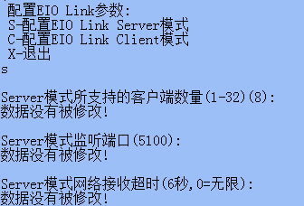

  - 配置IO Link

登录管理菜单，输入o，即可进入IO Link参数设置。
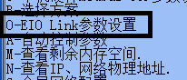

IO Link可同时支持Server和Client两种模式混合运行。需要单独配置各自模式的参数。


  - 设置2台GL-EXT600W为配对模式
配对模式需要至少有2个GL-EXT600W设备，假设将A和B设备设置为配对模式。 GL-EXT600W出厂时，IO Link均为Server模式。所以只需要将对端启用Clinet模式即可。
首先修改A、B设备的IP为不同的IP，例如：
A设备的IP：192.168.192.200/255.255.255.0
B设备的IP：192.168.192.201/255.255.255.0

启用B设备的IO Link Client模式

进入“设置IO Link参数”菜单，输入c配置Client模式。
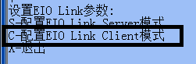

输入1启用1号 Client。
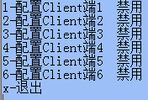

选择启用此Client
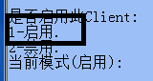

选择“指定IP”方式。
在“要连接的远程服务器IP地址”参数中输入A设备的IP地址，完成配对。
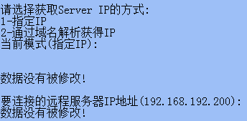

其他参数使用默认值即可。
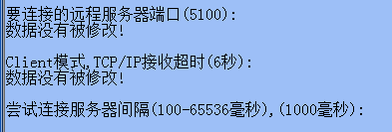

设置完成后，重启即可生效。

  - 测试配对
将A的开关量输入与COMM脚短路，配对的B设备开关量输出的对应端口应该会进行动作，反之也可以。说明配对成功。

  - 与多个GL-EXT600W产品配对
GL-EXT600W最多可以支持与32台GL-EXT600W配对，GL-EXT600W的开关量输入状态将会被同时复制至所有32个GL-EXT600W的开关量输出。

而任意一个GL-EXT600W的开关量输入，将会复制到GL-EXT600W的开关量输出。

此方案下，GL-EXT600W工作在Server模式（默认模式），GL-EXT600W工作在IO Link Client模式，GL-EXT600W的具体配置方法参考《IO常见问题及通用配置方法》文档。

但是出厂时，GL-EXT600W作为Server模式只支持8个IO Link Client连接，即可支持与8台IO-配对，如果不够，需要手动修改此参数。

进入配置IO Link Server模式，修改所支持的客户端数量即可。
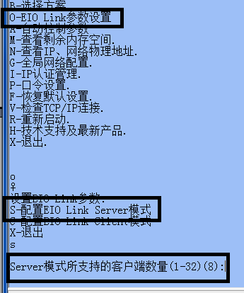

注意！GL-EXT600W在一个TCP/IP端口可以监听多个Client连接，例如在5100端口最大可以接受32个Client连接。

多台GL-EXT600W产品可以同时连接至GL-EXT600W的5100端口即可实现一对多的配对。

这点与GL-EXT600W不同，GL-EXT600W配对使用的是递增端口，例如第1个Client连接的是5100端口，第2个Client应该连接至5101。

- RS485通讯方案一 将RS485 Modbus RTU设备或总线同时共享给以太网、RS485使用

  - 概述
此方案使用第3个RS485端口作为从机端口，连接RS485 Modbus RTU下位机或RS485总线。

剩余的2个RS485端口和以太网端口与上位机连接。

连接方法如下图所示

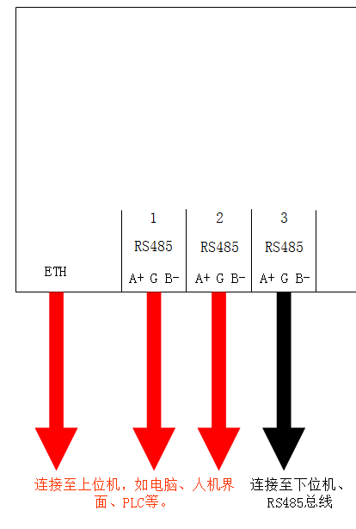

  - 配置参数

- 串口参数
出厂时，所有串口参数均为9600bps,N,8,1。如果上位机、下位机串口与此相同，则不需要修改此参数，连接后即可工作。

注意！串口参数可能与要连接的设备不一致。此时需要按照第五章节的方法进入Telnet管理菜单进行设置。

进入管理菜单后，输入1、2、3即可分别配置上位机、下位机串口参数，重启后生效。

- 修改RS485模式为多主一从模式
输入b，选择方案
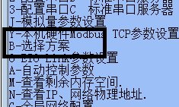
输入1，选择单下位机，多上位机模式即可。
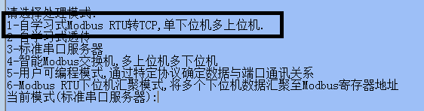

- 配置轮询频率及从机串口响应超时

轮询频率为GL-EXT600W从下位机读取数据的频率。

Modbus为轮询式通讯，GL-EXT600W下发查询数据后等待一段时间后（响应时间），再接收返回的数据。GL-EXT600W默认的响应时间为70ms，适合于绝大部分Modbus设备。

某些模拟量采集设备响应时间较慢，需要设置较大的响应超时，否则无法接收到数据，从而产生超时错误。

需要在主管理菜单修改此参数
进入下位机串口选项。

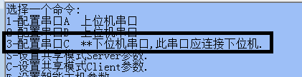

回车至截图的选项。

轮询间隔：为 Modbus扫描频率，100ms为10Hz。值越小，获取数据的速度越快。
下位机响应时间：为上面说描述的等待设备响应的时间。
其他参数回车跳过，回到主菜单后重启设备生效。

  - 连接参数
上述参数确认无误后即可开始使用，连接参数如下：
第3个RS485端口：连接至下位机、RS485总线，Modbus RTU协议。
第2个RS485端口：连接至上位机，Modbus RTU通讯。
第1个RS485端口：连接至上位机，Modbus RTU通讯。
Modbus TCP协议端口：使用503端口监听上位机连接，同一端口最多允许8个连接。
TCP/IP的Modbus RTU端口：使用6020端口监听上位机连接，Modbus RTU通讯，上位机需配合虚拟串口软件（Xframe即可）使用，同一端口最多允许8个连接。

注意！不用的端口可以不连接，所有上位机端口均可同时工作，同时获取下位机数据。

  - 测试方法
建议使用ModbusPoll软件进行测试。

- 测试Modbus TCP主机
ModbusPoll使用IP和端口连接至GL-EXT600W
方法如下：
选择Connection菜单的Connect项
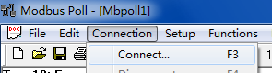
选择TCP/IP连接，然后在Remote Server栏中，输入GL-EXT600W的IP，Port为502，单击OK

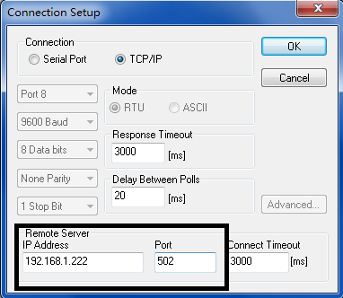

在Setup菜单中选择Read/Write definition

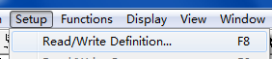

SlaveID：下位机地址码
Function：功能码
Address：Modbus寄存器地址，由下位机决定
Quantity：读取地址数量
ScanRate：扫描频率

注意！每个Modbus设备的所支持的寄存器地址、功能码都存在差异，请先查看相关说明再设置参数，如果参数设置错误，将无法正确获取数据。
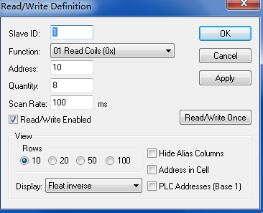

如果工作正常，将没有任何错误提示，并且持续读取数据
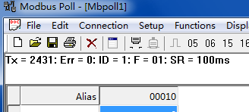

- 测试Modbus RTU主机

再启动一个ModbusPoll，选择使用串口连接至GL-EXT600W。

方法如下：
选择Connection菜单的Connect项

选择Serial Port连接，然后选择正确的COM口，Port1为电脑的COM1，以此类推。必须正确选择COM口，否则将无法通讯。
串口波特率也应该与GL-EXT600W的上位机串口波特率一致。

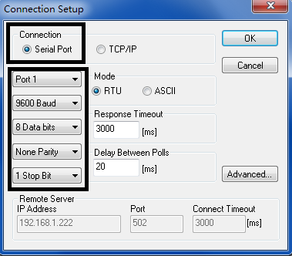

其他设置与Modbus TCP测试完全相同。

- 测试TCP/IP方式的Modbus RTU主机
首先使用Xframe将GL-EXT600W的6020端口映射为虚拟串口。

在模块管理中，添加模块
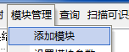

选择虚拟串口至TCP/IP、UDP数据转发
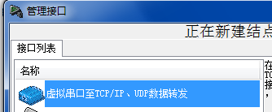

将远程服务器IP地址或域名设置为GL-EXT600W的IP，远程服务器端口为6020。确定即可。
注意！记录串口号，下图为COM11，需要在设置ModbusPoll时选择Port11。
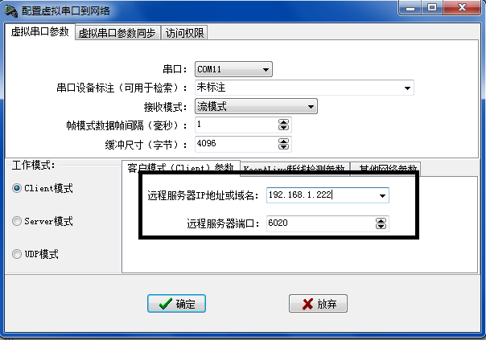

设置成功后，如果有如下提示，即可认为虚拟串口Com11建立成功，并且与GL-EXT600W的6020端口建立了连接，可以使用了。
其他测试方式与 “测试Modbus RTU主机”章节方法完全一致，只是在选择连接端口时，选择上面建立的COM11。
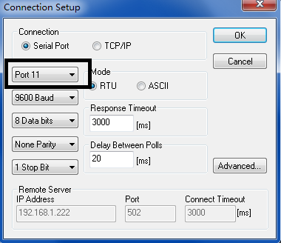

- RS485通讯方案二 将以太网 Modbus TCP设备同时共享给以太网、RS485使用

- 概述
此方案下，GL-EXT600W作为一个Client端连接至下位机，所以需要为GL-EXT600W指定下位机的IP或域名。下位机应为Server模式，并支持Modbus TCP协议，否则将无法工作。

GL-EXT600W可同时支持Client和Server模式，所以Modbus TCP 503端口仍正常工作，并作为Server端监听上位机连接。上位机可以通过这个端口使用Modbus TCP协议获取下位机数据。

剩余的2个RS485端口均可以使用Modbus RTU与上位机通讯。

连接方法如下图所示，一个以太网口，即可作为Client连接至下位机，也可以作为Server与上位机通讯。
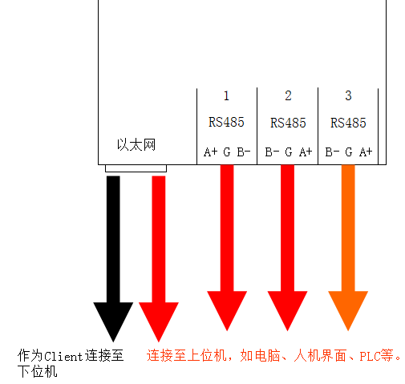

- 配置参数

- 修改GL-EXT600W主机接口模式为以太网

首先登录进管理菜单输入b，进入选择方案功能项。

选择1-自学习式Modbus RTU转TCP，如果已经是此模式，直接回车即可。
在选择下位机类型时，选择2-以太网下位机
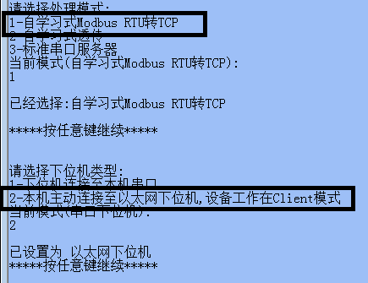

选择指定IP，如果是互联网动态域名方式，选择通过域名解析获得IP。
然后输入下位机的IP地址，必须为支持Modbus TCP Server的下位机，并可以正常通讯。
输入下位机端口，默认为502端口。
其他参数使用默认值即可。
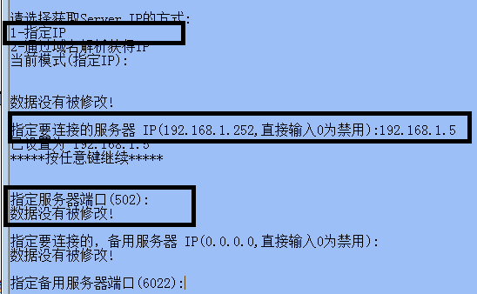

为了快速检测网络断线，需要设置TCP/IP超时，默认为20秒，即在20秒内，GL-EXT600W未能收到下位机返回的数据，将判断网络断线，将中断连接并尝试重新连接。
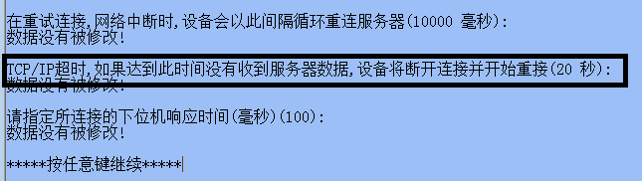

- 串口参数
此方案下，所有串口都作为主机端口，需要设置成与主机相同的波特率。设置方法同方案一。

- 连接参数
上述参数确认无误后即可开始使用，连接参数如下：
第3个RS485端口：连接至上位机、Modbus RTU协议。
第2个RS485端口：连接至上位机，Modbus RTU通讯。
第1个RS485端口：连接至上位机，Modbus RTU通讯。
Modbus TCP协议端口：使用502端口监听上位机连接，同一端口最多允许8个连接。
TCP/IP的Modbus RTU端口：使用7020端口监听上位机连接，Modbus RTU通讯，上位机需配合虚拟串口软件（Xframe即可）使用，同一端口最多允许8个连接。

Modbus TCP下位机端口：GL-EXT600W为Client模式，主动连接192.168.1.5的502端口

注意！不用的端口可以不连接，所有上位机端口均可同时工作，同时获取下位机数据。

- 测试方法
同方案一。

- RS485通讯方案三 智能Modbus交换机,多上位机多下位机

- 概述
将GL-EXT600W的1个485口作为上位机接口，其他485口作为下位机接口。同时以太网接口也作为上位机接口。实现多上位机、多下位机数据传输。

此模式使用上与传统的RS485集线器相同，但是由于加入了自学习和主动轮询功能，其性能成倍提升。

接口方式如图所示，端口1，2作为下位机接口。3口和以太网口作为上位机接口。
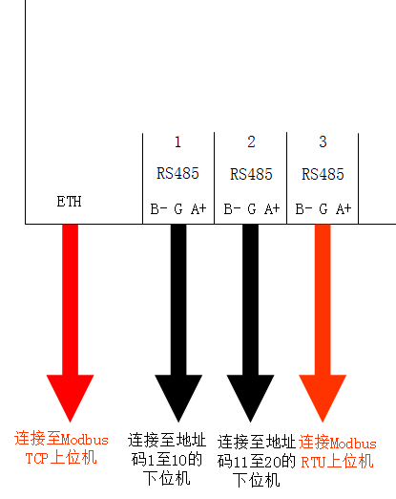

- 配置参数

- 修改GL-EXT600W方案为“智能Modbus交换机,多上位机多下位机”

首先登录进管理菜单输入b，进入选择方案功能项。

选择4-智能Modbus交换机,多上位机多下位机
回车至主菜单即可。
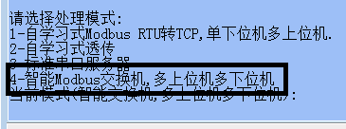

- 将端口3改为上位机接口
默认设置下，所有串口均为下位机接口。所以需要单独指定端口3为上位机接口。
输入3-配置串口C。
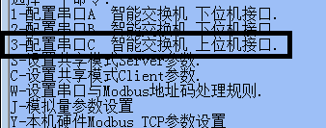

回车至数据处理模式选项，输入“5-智能交换机，上位机接口”即可。
其余参数回车跳过，然后按R-重启即可。
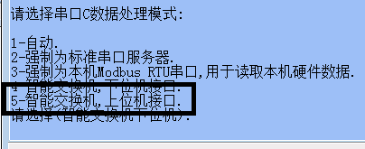

更改后的配置显示。串口3已经变为上位机接口。
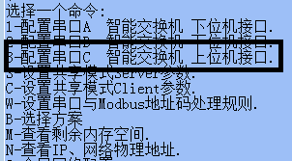

- 串口参数
端口1、2、3波特率设置方法同方案一。

- 连接参数
上述参数确认无误后即可开始使用，连接参数如下：
第3个RS485端口：连接至上位机、Modbus RTU协议。
第2个RS485端口：连接至地址码为1至10的下位机，Modbus RTU通讯。
第1个RS485端口：连接至地址码为11至20的下位机，Modbus RTU通讯。
Modbus TCP协议端口：使用503端口监听上位机连接，同一端口最多允许8个连接。
TCP/IP的Modbus RTU端口：使用7020端口监听上位机连接，Modbus RTU通讯，上位机需配合虚拟串口软件（Xframe即可）使用，同一端口最多允许8个连接。

注意！不用的端口可以不连接，所有上位机端口均可同时工作，同时获取下位机数据。

- 测试方法
同方案一。

- 修改Modbus地址分配表

登录后，输入W-设置串口与Modbus地址码处理规则.

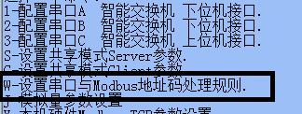

将会列表当前生效的地址码对应表。输入数值即可进入串口对应的分配表项。

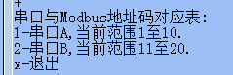

用户可以增加、减小串口对应的地址码范围。如截图所示，将串口1的地址码处理范围扩大到1至30。

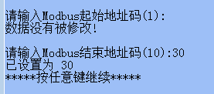

注意！如果有重叠的地址码范围设置，那么只有第一个设置生效。

- 与其他模式的区别

此模式不支持存储指令至Flash，所以无法使用Xframe软件的管理功能。

- RS485通讯方案四 标准串口服务器

- 概述
将设备的所有串口数据将被转换至TCP/IP。每个串口可以设置不同的网络模式，比如Server或Client模式。
每个串口均可单独设置为透传模式或Modbus RTU/TCP模式。透明传输时，需要配合Xframe软件建立虚拟串口使用。
- 配置参数

- 修改GL-EXT600W方案为“标准串口服务器”

首先登录进管理菜单输入b，进入选择方案功能项。

选择3-标准串口服务器，然后回车至主菜单即可。
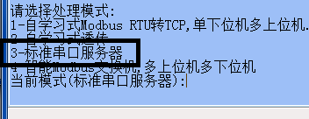

- 置指定串口为Client模式

如截图所示，默认的串口均为Server模式，可以将指定串口设置为Client模式。实现Server，Client模式混合运行。
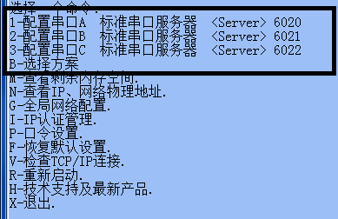
将第3口设置为Client模式，首先输入3，配置串口C。
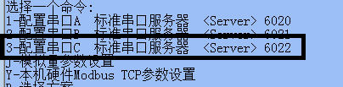
回车至选择工作模式选项，输入2，Client模式
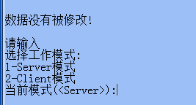

如果在局域网内，使用指定IP。如果需要使用动态域名服务，选择通过域名解析获得IP。

然后输入远程服务器的IP和端口，其他参数使用默认值，回车至主菜单后按R重启即可生效。
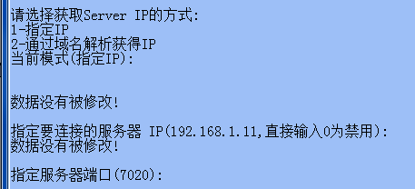

重启后，端口3为Client模式，而端口1、2为Server模式，实现了混合运行。
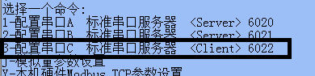

- 串口参数
端口1、2、3波特率设置方法同方案一。

- 连接参数
上述参数确认无误后即可开始使用，连接参数如下：
第3个RS485端口：为Client模式，连接至192.168.1.11:7020。
第2个RS485端口：为Server模式，监听6021端口。
第1个RS485端口：为Server模式，监听6020端口。
- RS485通讯方案五 自学习式透传

- 概述
产品不仅支持Modbus协议，也可以支持任意格式的轮询协议。
但存在以下限制：
- 仅“自学习式透传”支持此方式，并只支持多主机访问一下位机方式。
- 仅支持轮询协议，即一发一收方式。
- 如果协议中包括写指令，需要用户事先指定。
如果下位机是只读设备，比如读卡器、只读传感器等，使用比较简单，无需额外设置即可立即使用。
如果下位机有写如数据功能，为了避免将写指令送入轮询缓冲，导致不断重复发送写指令数据，需要用户定义写指令，设备会自动根据设定判断上位机下发数据是否为写指令。如果是写指令，将直接发送至下位机，不会送入轮询缓冲，避免发生重复写的情况。

连接方法如下图所示

- 配置参数

- 串口参数
GL-EXT600W出厂时，所有串口参数均为9600bps,N,8,1。如果上位机、下位机串口与此相同，则不需要修改此参数，连接后即可工作。

注意！串口参数可能与要连接的设备不一致。此时需要按照第五章节的方法进入Telnet管理菜单进行设置。

进入管理菜单后，输入1、2、3即可分别配置上位机、下位机串口参数，重启后生效。

选择正确的波特率、数据位、校验位和停止位。
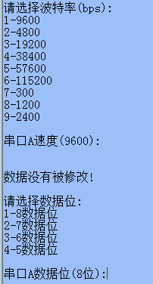

- 配置为此模式
在主菜单输入b，选择模式2，“自学习透传”即可。
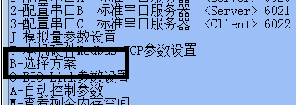
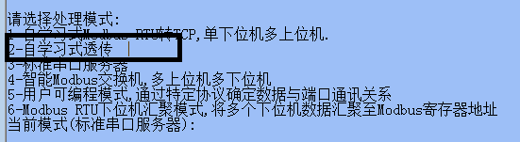

- 配置轮询频率及从机串口响应超时

轮询频率为GL-EXT600W从下位机读取数据的频率。

轮询式通讯，GL-EXT600W下发查询数据后等待一段时间后（响应时间），再接收返回的数据。GL-EXT600W默认的响应时间为70ms，适合于绝大部分设备。

某些模拟量采集设备响应时间较慢，需要设置较大的响应超时，否则无法接收到数据，从而产生超时错误。

需要在主管理菜单修改此参数
进入下位机串口选项。
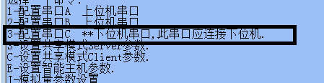

回车至截图的选项。
轮询间隔：为扫描频率，100ms为10Hz。值越小，获取数据的速度越快。
下位机响应时间：为上面说描述的等待设备响应的时间。
其他参数回车跳过，回到主菜单后重启设备生效。

- 连接参数
上述参数确认无误后即可开始使用，连接参数如下：
第3个RS485端口：连接至下位机、RS485总线，轮询协议。
第2个RS485端口：连接至上位机，轮询通讯。
第1个RS485端口：连接至上位机，轮询通讯。
轮询协议网络端口：使用7020端口监听上位机连接，同一端口最多允许8个连接。

注意！不用的端口可以不连接，所有上位机端口均可同时工作，同时获取下位机数据。

- 测试方法
建议使用下位机厂家提供的软件进行测试。可以将设备的上位机串口与电脑连接，测试软件使用电脑硬件串口即可测试。

也可以使用虚拟串口软件，将设备的7020端口映射为虚拟COM口，使用测试软件打开虚拟COM口进行测试。

映射虚拟COM口方式如下：
选择虚拟串口至TCP/IP、UDP数据转发

